Terenska nastava studenata Fakulteta strojarstva i brodogradnje usmjerenje Energetika
29.06. – 30. lipanj 2023.
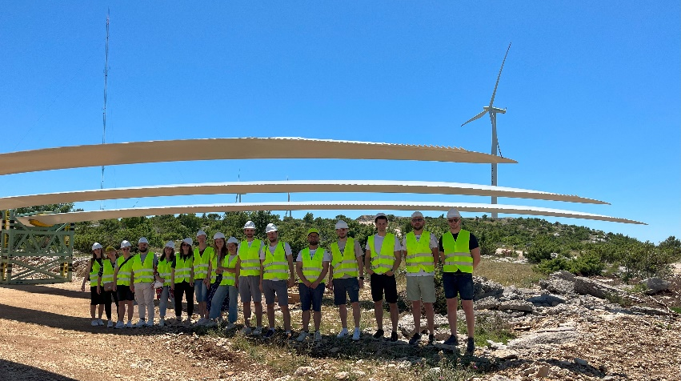
U sklopu Terenske nastave studenti Energetike, Procesno-energetskog smjera Fakulteta strojarstva i brodogradnje Sveučilišta u Zagrebu, 29. i 30. lipnja 2023. godine posjetili su lokacije VE ZD2P & ZD3P te Bioelektranu-toplanu Brinje.

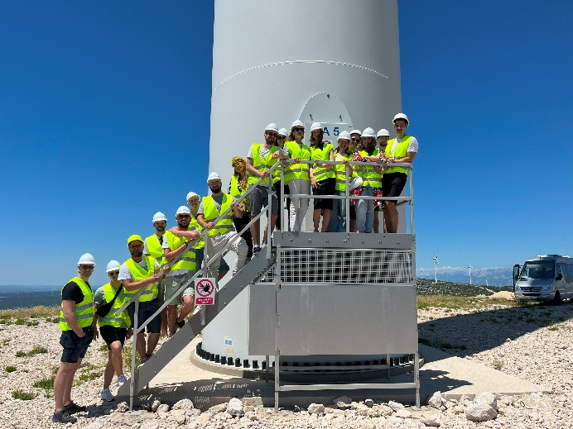
Studenti su pod stručnim vodstvom obišli vjetropark u montaži, gdje su saznali sve detalje o gradnji 25 novih VE ukupne priključne snage 111 MW. Nove vjetroelektrane nadopunit će postojeći vjetropark ZD2 i ZD3 snage 36 MW u blizini mjesta Bruška.

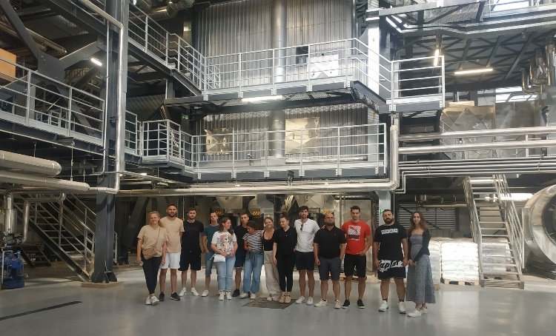
Druga lokacija terenske nastave bila je kogeneracijska elektrana na šumsku drvnu biomasu, BE-TO Brinje. Oprema elektrane je skoro u potpunosti projektirana i proizvedena u Đuro Đaković TEP-u u Slavonskom Brodu. Nazivna neto snaga elektrane je 5,0 MW, a toplinsku energiju koristi za svoje potrebe u pogonima za proizvodnju peleta i sušenje drvnih proizvoda.
Osim posjećenih lokacija, studenti su vrijeme iskoristili za međusobno upoznavanje i dijeljenje iskustava između studenata različitih godina usmjerenja Energetika.

